Chapitre 9

Triangles

# A. Programmes et attendus

### *Triangles*

**Objectifs d’apprentissage**

**Objectif 1 : Construire des triangles**

* Construire des triangles
* Connaître et utiliser les propriétés angulaires des triangles particuliers : triangle rectangle, triangle isocèle, triangle équilatéral

**Objectif 2 : Connaître la somme des angles d’un triangle**

* Connaître la valeur de la somme des mesures des angles d’un triangle
* L’utiliser pour calculer des angles, effectuer des constructions et résoudre des problèmes

**Objectif 3 : Construire le cercle circonscrit à un triangle**

* Savoir que les médiatrices ’un triangle sont concourantes
* Connaître et construire le cercle circonscrit un triangle

# B. Contexte du chapitre

Au cours moyen, l’élève a acquis des connaissances sur les figures géométriques de référence et sur les positions relatives de droites lors de descriptions, de constructions et de la résolution de problèmes. Le vocabulaire géométrique et certaines notations ont été introduits progressivement.

En classe de 6e, les travaux géométriques de reproduction, de description et de construction se poursuivent. L’éventail des définitions, qui s’élargit à de nouveaux objets, permet de dégager leur caractère abstrait et universel. Au-delà de ces activités de construction, la présentation par le professeur et la mise en place progressive par l’élève lui-même de preuves favorisent le développement du raisonnement logique et de la pensée déductive. L’élève accède ainsi à ces facultés essentielles dans de nombreuses autres disciplines scolaires, facultés qui seront également un atout majeur dans sa future vie personnelle et professionnelle.

La feuille de papier n’est pas le seul support aux activités géométriques : les objets de la vie courante, mais aussi l’environnement ordinaire de l’élève (la salle de classe ou la cour de récréation), s’y prêtent également. Les deux principaux sujets d’étude sont les distances et les angles, qui sont abordés à travers la manipulation, l’observation, les constructions, l’initiation au raisonnement et la mise en place de preuves. La construction d’une preuve repose sur l’élaboration et la structuration de la pensée et de la parole individuelle, orale ou écrite, mais également sur la confrontation de ses propres idées à celles d’autrui, dans des situations de débat ou d’entraide. Les compétences mathématiques et langagières sont ainsi développées conjointement.

# C. Ressources disponibles sur le site ressources et dans le manuel numérique enseignant

|  |  |
| --- | --- |
| **Je revois mes acquis** | Je revois mes acquis en version aléatoire |
| **Exercices Objectif 1** | Automatismes en version aléatoire  Vidéo de la méthode  Exercice aléatoire corrigé MathALÉA Top chrono ! |
| **Exercices Objectif 2** | Automatismes en version aléatoire  Vidéo de la méthode  Exercice aléatoire corrigé MathALÉA Top chrono !  Exercice 41 : Grille de mots à télécharger |
| **Exercices Objectif 3** | Automatismes en version aléatoire  Vidéo de la méthode  Exercice aléatoire corrigé MathALÉA Top chrono !  Exercice 96 : Carte à télécharger  Exercice 96 : Figure à télécharger |
| **Je prépare le contrôle** | Exercices aléatoires corrigés MathALÉA de l’objectif 1  Exercices aléatoires corrigés MathALÉA de l’objectif 2  Exercices aléatoires corrigés MathALÉA de l’objectif 3 |
| **Pour aller plus loin** | Problème DUDU |

# D. Corrections et intentions pédagogiques

## Je revois mes acquis

**1** a. $\hat{DEA}$ b. $\hat{DEF}$ c. $\hat{AEF}$

**2**

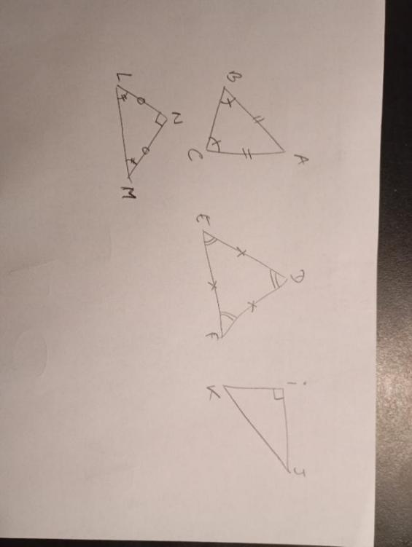

**3** 1. ABC isocèle en A ; CED équilatéral ; LMN rectangle en N ; IKJ quelconque ; FGH rectangle isocèle en G.

2.

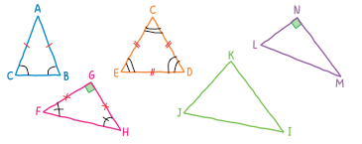

## Cherchons ensemble

### Activité 1 : Avec les longueurs des trois côtés

**• Considérations didactiques et mise en pratique**

L’objectif est de construire un triangle à partir de la longueur de ses trois côtés. Cela fournira l’occasion de rencontrer le cas du triangle plat et celui où cette construction est impossible.

Concernant la mise en œuvre, on pourra demander aux élèves de tracer un segment [AB] de 6 cm, puis présenter la situation et leur donner des dés pour qu’ils soient confrontés à leur propre problème.

Le bilan pourra porter sur :

- la méthode de construction au compas ;

- le cas du triangle plat ;

- le cas où le triangle n’existe pas.

**• Correction**

1. À vérifier sur le cahier.

2. Sofia : Équilatéral Elric : Quelconque Lena : Impossible Miran : Plat

3. Non, si la somme des longueurs des deux plus petits côtés est inférieure à la longueur du plus grand côté ce n’est pas possible de construire le triangle.

4. Tracer [AB] tel que AB = 6 cm. Tracer le cercle de centre A et de rayon 5 cm, tracer le cercle de centre B et de rayon 3 cm. Les deux cercles se coupent en deux points distincts, choisir l’un des deux points et le nommer C.

### Activité 2 : Avec des angles

**• Considérations didactiques et mise en pratique**

L’objectif est de construire un triangle à partir d’informations sur ses angles. Il s’agit également de rencontrer les cas où on obtient des figures superposables, et les situations où ce n’est pas le cas.

On pourra commencer la séance en rappelant l’utilisation du rapporteur si cela est nécessaire. Cette phase peut d’ailleurs être anticipée et donnée en travail à faire à la maison, puis corrigée rapidement en début de séance.

Le bilan pourra porter sur :

- les cas où les triangles sont superposables (possibilité de découper pour montrer la symétrie) ;

- le fait que, dans la question 4, les triangles ont tous la même forme et sont en situation d’agrandissement réduction.

**• Correction**

1. À vérifier sur le cahier.

2. Oui, mais parfois il faut découper le triangle et retourner la feuille.

3. On obtient deux solutions pour le point K. Soit K1, soit K2. Il y a donc deux triangles différents qui correspondent aux contraintes de l’énoncé.

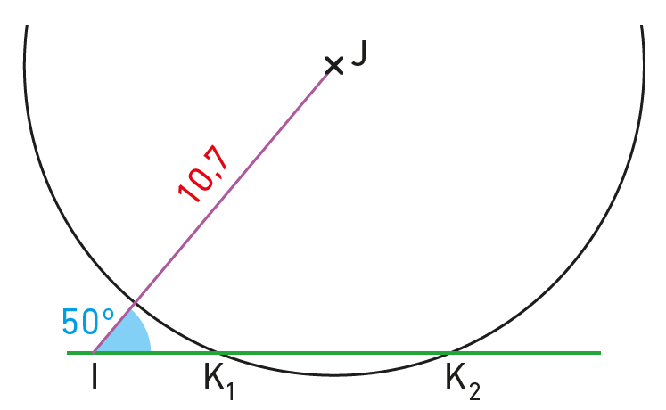

4. Les triangles construits ne sont pas superposables mais ils ont tous la même forme. Il n’est pas possible de tracer des figures très différentes.

### Activité 3 : Somme des angles d’un triangle

**• Considérations didactiques et mise en pratique**

L’objectif est de découvrir que la somme des angles d’un triangle est égale à 180°. Dans la mise en œuvre, on pourra soit réaliser l’activité proposée qui est issue du programme, soit préférer prendre un seul triangle et demander de le découper pour accoler les angles. L’avantage de cette variation vient du fait qu’elle est plus simple et plus rapide à mettre en œuvre.

L’avantage de la situation proposée dans le manuel vient du fait qu’elle permet de travailler la reproduction à l’identique d’un triangle, et donc mobilise les connaissances développées dans les situations précédentes. Pour les élèves en difficulté, on pourra proposer cette construction sur quadrillage, mais il est important que les triangles soient tous de formes différentes pour permettre aux élèves de comprendre qu’il s’agit d’une propriété générale.

**• Correction**

1. et 2. Manipulation à faire sur le cahier.

3. Les trois angles adjacents forment un angle plat donc la somme de ces trois angles est égale à 180°.

### Activité 4 : Cercle circonscrit à un triangle

**• Considérations didactiques et mise en pratique**

L’objectif est de découvrir que le centre du cercle circonscrit à un triangle est le point de concours des médiatrices des côtés de ce triangle. Le travail sur la médiatrice réalisé dans le chapitre 7 est exploité ici au cas particulier du cercle circonscrit. Dans la mise en œuvre ,on pourra soit proposer un travail papier/crayon et garder la géométrie dynamique pour l’étape de mise en commun en vidéo-projection, soit proposer directement le travail en salle informatique avec un travail en binôme.

Le fait que le point O soit difficile à trouver doit motiver le recours à l’utilisation des médiatrices.

**• Correction**

4. a. Sur la médiatrice de [AB].

b. Sur la médiatrice de [AC].

c. Sur la médiatrice de [BC].

d. Le point O est le point d’intersection de deux médiatrices (celles que l’on veut) des segments formés par les trois points.

**5.** Constructions à vérifier sur le cahier.

## Exercices de l’objectif 1

#### Je prends un bon départ

**4** **Automatismes**

1. AC = 4 b. AG = 4

c. BC = 2 ; BG = 2

2. AB est inférieure à 4 + 2 = 6.

**5** 2. Oui, ce sont les points d’intersection des cercles de centre C et de rayon 8 cm et de centre D et de rayon 5 cm. Il y en a deux.

**6** 2. Non, car 3 + 4 < 9 : les deux cercles ne se coupent pas.

**7** Oui, un seul point, il est sur le segment [KL] à 7 cm de K car 3 + 7 = 10.

**8** On peut contrôler le résultat en comparant à l’œil avec un angle droit. Par exemple 63° c’est inférieur à un angle droit.

**9** Tracer un côté avec la règle graduée puis terminer la construction en utilisant le compas.

**10** Tracer un côté, puis poursuivre avec le ou les angles.

#### J’applique

**11** COLISEE : **ISOCELE**

INTEGRAL : **TRIANGLE**

GLACERENT: **RECTANGLE**

**12** Constructions à vérifier sur le cahier.

**13** Constructions à vérifier sur le cahier.

**14** 1. Constructions à vérifier sur le cahier.

2. ABE est équilatéral ; HGT est isocèle en G ; SOP est rectangle en S (à vérifier avec l’équerre) ; UVN est quelconque.

**15**

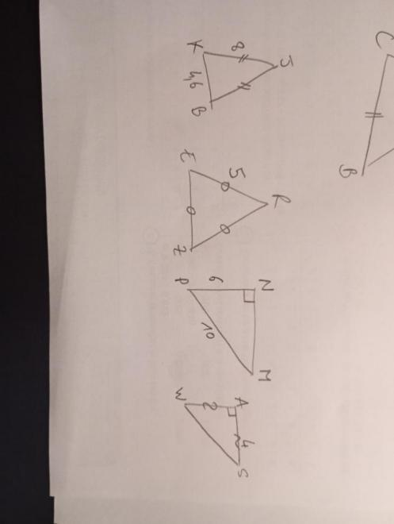

**16** Constructions à vérifier sur le cahier.

**17** Constructions à vérifier sur le cahier.

**18** Constructions à vérifier sur le cahier.

**19** 2. Tracer un segment [QS] tel que QS = 5,5 cm. Tracer un cercle de centre Q et de rayon 7 cm. Tracer un cercle de centre S et de rayon 8,5 cm. Nommer D l’un des deux points d’intersection des deux cercles.

**20** 1. Construction à vérifier sur le cahier.

2. Tracer [ET] de 5 cm. Tracer la droite (d) perpendiculaire à (ET) passant par T. Tracer le cercle de centre E et de rayon 10 cm. Ce cercle coupe (d) en R.

**21** a. Non car 2 + 3 < 6.

b. Oui car 3,4 + 5,5 > 5,7.

**22** **TOP CHRONO**

Construction à vérifier sur le cahier.

**Entraînement et problèmes**

**23**

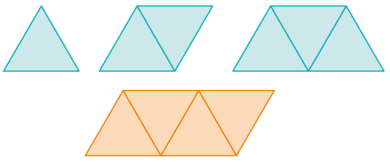

**24** 2. Le triangle ABC est isocèle en A car

AB = AC.

**25** 1. et 2. a. Triangle équilatéral :

AB = 21 : 3 = 7 cm

b. EDF est isocèle en D :

ED = (21 − 5) : 2 = 8 cm

c. HGI est rectangle en G :

GH = 21 − 7 − 8,75 = 5,25 cm

d. KLJ est quelconque :

KL = 21 − 3 − 10 = 8 cm

**26** Construction à vérifier sur le cahier.

**27** Construction à vérifier sur le cahier.

**28** Construction à vérifier sur le cahier.

**29** Construction à vérifier sur le cahier.

**30** 1. Tracer un triangle ABC rectangle en B. Tracer un triangle AFB équilatéral à l’extérieur du triangle ABC. Tracer un carré ACDE à l’extérieur du triangle ABC. Tracer un triangle BCG isocèle en G à l’extérieur du triangle ABC.

1. Construction à vérifier sur le cahier.

**31** 1. Construction à vérifier sur le cahier.

2. Tracer un triangle AEC tel que AE = 5 ;

AC = 7 et EC = 6. Tracer le cercle de centre E et de rayon 2. Tracer le cercle de centre C et de rayon 4. Tracer le cercle de centre A et de rayon 3.

**32** a. Tracer [AC] tel que AC = 7 cm. Tracer le triangle ABC à l’aide des deux angles. Tracer le triangle ADC à l’aide du cercle de centre A et de rayon AB et du cercle de centre C et de rayon 7 cm.

b. Tracer [EH] tel que EH = 4,5 cm. Tracer (d), la perpendiculaire à (EH) passant par H. Placer G sur (d) tel que HG = 2,7 cm. Tracer [EG]. Tracer la demi-droite [E*k*) telle que $\hat{GEk}=50°$. Placer F sur cette demi-droite de telle sorte que EF = EG.

**33** Construction à vérifier sur le cahier.

**34** Construction à vérifier sur le cahier.

**35** 2. Après construction, la mesure de l’arbre est d’environ 11,6 cm sur la figure. Donc l’arbre mesure environ 11,6m de haut.

**36** Construction à vérifier sur le cahier.

**37** Construction à vérifier sur le cahier.

1. **Exercices de l’objectif 2**

#### Je prends un bon départ

**38** **Automatismes**

1. Dans tous les triangles, la somme des angles est égale à 180°, donc :

180 − 58 − 55 = 67°.

2. Dans tous les triangles, la somme des angles est égale à 180°, donc : 180 − 80 − 54 = 46°.

3.a. Dans tous les triangles, la somme des angles est égale à 180°, donc :

180 − 90 − 3 = 87°.

b. Dans tous les triangles, la somme des angles est égale à 180°, donc : 180 − 90 − 20 = 70°.

4. a. Dans tous les triangles, la somme des angles est égale à 180°, donc :

180 − 59 × 2 = 62°.

b. Dans tous les triangles, la somme des angles est égale à 180°, donc : (180 − 98) : 2 = 41°.

**39** a. Dans tous les triangles, la somme des angles est égale à 180°, donc :

180 − 27 − 41 = 112°.

b. Dans tous les triangles, la somme des angles est égale à 180°, donc : 180 − 105 − 29 = 46°.

c. Dans tous les triangles, la somme des angles est égale à 180°, donc : 180 − 84 − 56 = 40°.

d. Dans tous les triangles, la somme des angles est égale à 180°, donc : 180 − 36 − 32 = 112°.

e. Dans tous les triangles, la somme des angles est égale à 180°, donc : 180 − 116 − 18 = 46°.

f. Dans tous les triangles, la somme des angles est égale à 180°, donc : 180 − 82 − 59 = 39°.

**40** 1. Dans tous les triangles, la somme des angles est égale à 180°, donc :

180 − 90 − 25 = 65°.

2. car le triangle est isocèle et dans tous les triangles, la somme des angles est égale à 180°, donc : .

3. car le triangle est isocèle. De plus, dans tous les triangles, la somme des angles est égale à 180°, donc :

$\hat{CWX}=\hat{WXC}=\left(180-80\right) : 2=50°$.

#### J’applique

**41** Un triangle particulier est soit isocèle, soit équilatéral, soit rectangle, soit plat.

Celui qui manque est le triangle isocèle.

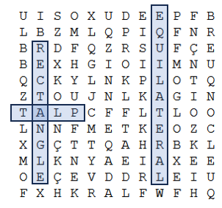

**42** Dans tous les triangles, la somme des angles est égale à 180°, donc : 180 − 13 − 90 = 77°.

**43** a. Rectangle car il a un angle droit.

b. Équilatéral car les trois angles sont égaux. Les trois cotés sont donc aussi égaux.

c. Isocèle en Z car les angles à la base sont égaux. On a donc aussi YZ = XZ.

**44** a. Équilatéral car les trois côtés sont égaux. Les trois angles sont donc aussi égaux et

180 : 3 = 60°.

b. Rectangle isocèle en C,

donc $\hat{CEG}=\hat{EGC}=\left(180-90\right) : 2=45°$*.*

**45**

|  |  |  |  |
| --- | --- | --- | --- |
| $$\hat{TCA}$$ | $$\hat{ACB}$$ | $$\hat{BAC}$$ | **Nature du triangle ABC** |
| 15° | 25° | **140°** | **Quelconque** |
| 63° | **90°** | 27° | **Rectangle** |
| **29°** | 122° | 29° | **Isocèle** |
| 60° | **60°** | 60° | **Équilatéral** |

**46** Construction à vérifier sur le cahier.

**47** a. Dans tous les triangles, la somme des angles est égale à 180°, donc :

180 − 53 − 37 = 90°. Le triangle est rectangle en A car il a un angle droit.

b. Dans tous les triangles, la somme des angles est égale à 180°, donc : 180 − 64 − 27 = 89°.

Le triangle est quelconque.

**48** a. Dans tous les triangles, la somme des angles est égale à 180°, donc :

180 − 46 − 87 = 47°. Le triangle est quelconque.

b. Dans tous les triangles, la somme des angles est égale à 180°, donc : 180 − 28 − 124 = 28°. Le triangle est isocèle en L car les angles à la base sont égaux.

**49** Construction à vérifier sur le cahier.

**50** **TOP CHRONO**

1. Dans tous les triangles, la somme des angles est égale à 180°, donc : 180 − 86 − 14 = 80°.

2. Dans tous les triangles, la somme des angles est égale à 180°, donc : 180 − 90 − 25 = 65°.

#### Entraînement et problèmes

**51** 180 : 1 = 180 180 : 2 = 90

180 : 3 = 60 … 180 : 6 = **30**

**52** 1. Dans tous les triangles, la somme des angles est égale à 180°, donc :

$\hat{BCT}=180-35-60=85°.$

1. Comme $\hat{BCA}$ est un angle plat,

$\hat{TCA}=180-85=95°$.

**53 $\hat{FGH}=360-285=75$** °, et dans tous les triangles, la somme des angles est égale à 180°, donc : $\hat{GHF}=180-75-50=55°$.

**54** Dans le triangle BAC, la somme des angles est égale à 180°, donc :

$\hat{BCA}=180-75-70=35°$.

Dans le triangle ACD, la somme des angles est égale à 180°, donc :

$\hat{ACD}=180-90-55=35°$.

[CA) est donc bien la bissectrice de l’angle $\hat{BCD}$.

**55 $\hat{EAC}=50°$** car [AC) est la bissectrice.

Dans le triangle ECA , la somme des angles est égale à 180°, donc :

$\hat{ECA}=180-50-58=72°$.

Comme $\hat{ECD}$ est un angle plat on a :

$\hat{ACD}=180-72=108°$.

Et, dans le triangle EAD, la somme des angles est égale à 180°, donc :

$\hat{EDA}=180-58-100=22°$.

**56** Dans le triangle ABC, la somme des angles est égale à 180°, donc :

$\hat{ACB}=180-76-62=42°$.

Donc $\hat{BCD}=\hat{DCA}=42 : 2=21°$, car (CD) est la bissectrice de $\hat{ACB}$.

Dans le triangle BDC, la somme des angles est égale à 180°, donc :

$\hat{BDC}=180-62-21=97$ °.

Dans le triangle ACD, la somme des angles est égale à 180°, donc : $\hat{ADC}=180-97=83°$.

**57 $\hat{EGF}=180-115=65°$** et dans tous les triangles, la somme des angles est égale à 180°, donc : $\hat{FEG}=180-25-65=90$ °.

Le triangle est donc rectangle en E.

**58** L’un des trois angles est égal à 90°. Et comme la somme des deux angles donnés est égale à 125°, l’angle de 90° ne peut pas être le 3e angle, sinon 125 + 90 > 180°.

On a : 125 − 90 = 35°. Il y a donc, un angle de 90°, un angle de 35° et le troisième qui fait

180 − 90 − 35 = 55°.

**59** 1. Il y a trois possibilités pour le triangle ABC. Il peut être isocèle en A, en B ou en C. Toutefois deux de ces solutions sont superposables, les angles seront donc égaux (cas 1 et cas 3).

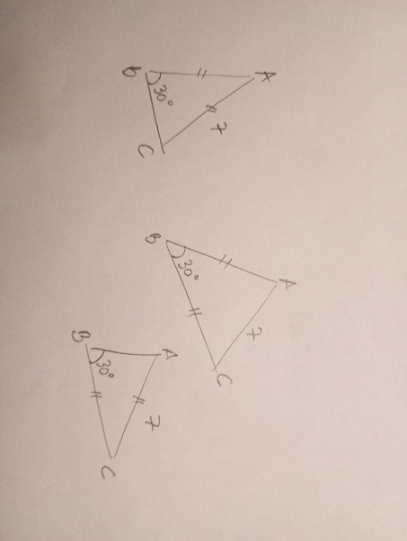• **Cas n° 1**

$$\hat{ACB}=30°$$

$$\hat{BAC}=180-2×30$$

$$=120°$$

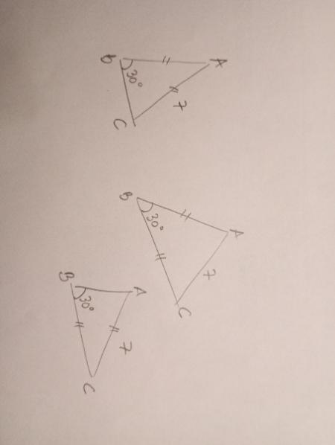• **Cas n° 2**

$$\hat{BAC}=\hat{BCA}$$

$=\left(180-30\right) : 2$

$$=75°$$

****• **Cas n° 3**

Idem que le cas n° 1.

**60** Comme $\hat{ADB}$ est un angle plat,

$\hat{EDB}=180-120=60°$.

Et comme $\hat{DBC}$ est un angle droit,

$\hat{EBD}=90-30=60°$.

EBD est donc un triangle isocèle avec un angle de 60°, c’est donc un triangle équilatéral.

**61** Faux : s’il a 45° à son sommet principal les autres angles mesurent (180 − 45) : 2 = 67,5° et le triangle n’est pas rectangle dans ce cas.

**62** Ce n’est pas possible car le triangle est équilatéral et dans ce cas tous les angles sont égaux à 60°.

**63** 1. Après construction, la largeur de la rivière mesure 11,7 cm environ. La largeur de la rivière est donc d’environ m.

2. Dans tous les triangles, la somme des angles est égale à 180°, donc : 180 − 90 − 70 = 20°.

**64** Les points E, F et I seront alignés si l’angle $\hat{EFI}=180°$.

EFG est équilatéral donc $\hat{EFG}=60°$.

$\hat{GFH}=90°$ et dans le triangle IFH, la somme des angles est égale à 180°, donc :

(180 − 120) : 2 = 30°.

Finalement : $\hat{EFI}=60+90+30=180°$ et les points E, F et I sont bien alignés.

**65** Il y a deux cas possibles.

• Si l’un des angles à la base est égale à 60°, alors l’autre est aussi égal à 60° et l’angle au sommet principal est égal à 180 − 2 × 60 = 60°, donc le triangle est équilatéral.

• Si l’angle de 60° est au sommet principal, alors les deux autres sont égaux à

(180 − 60) : 2 = 60° et le triangle est aussi équilatéral.

**66** a. Dans le triangle FGI, la somme des angles est égale à 180°.

Donc $\hat{FGI}=180-2×38=104°$.

Donc $\hat{FGH}=104+74=178°$ et les points F, G et H ne sont pas alignés.

b. Dans le triangle GHI, la somme des angles est égale à 180°, donc :

$\hat{GIH}=180-74-54=52°$.

Donc : $\hat{FIH}=38+52=90°$ et cet angle est droit.

**67** Non, car s’il a deux angles droits, alors deux côtés parallèles.

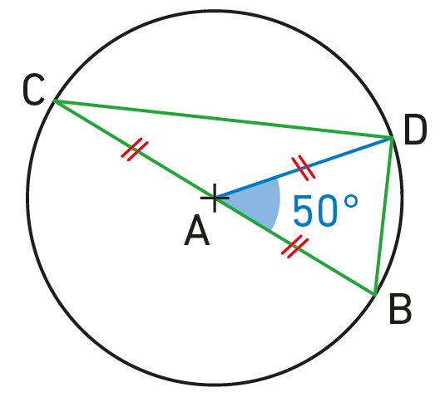

**68** 1. Les triangles ACD et CBD sont isocèles car AC, AD et AB sont des rayons du cercle.

2. Comme les points C, A et B sont alignés, $\hat{DAC}=180-50=130°$ et, comme dans le triangle ACD, la somme des angles est égale à 180° :

$\hat{ACD}=\left(180-130\right) : 2=25$. Simon a raison.

3. Oui avec le même raisonnement on trouve que $\hat{DAC}=100$ et $\hat{ACD}=40$ ce qui est bien la moitié de 80.

**69** On peut découper un quadrilatère en deux triangles, la somme de tous les angles est donc égale à 180 × 2 = 360°.

1. **Exercices de l’objectif 3**

**Je prends un bon départ**

**70** **Automatismes**

1. a. Oui. b. Non. c. Non.

d. Oui. e. Non f. Non.

2. a. OA = OB = OC b. OA = OB

c. Rien. d. OA = OB = OC

e. Rien. f. Rien.

**71** Place le point O milieu de [AB], puis utiliser l’équerre pour tracer la perpendiculaire à (AB) passant par O.

**72** Tracer deux cercles de même rayon, l’un de centre A et l’autre de centre B. Ces deux cercles doivent avoir deux points d’intersection, sinon il faut agrandir le rayon. La droite formée par ces deux points d’intersection est la médiatrice.

**73** Tracer la médiatrice de [EF].

**74** 2. Elle passe par le centre O du cercle car OA = OB.

**75** Placer A, B et C sur le cercle puis tracer le triangle ABC.

**76** 1. Tracer la médiatrice de [AB].

2. Tracer la médiatrice de [BC].

3. Tracer la médiatrice de [AC].

4. Une seule solution : le point de concours de ces trois droites.

**77** Tracer les médiatrices de deux des côtés.

Le point d’intersection est le centre du cercle.

#### J’applique

**78** Lire la phrase à l’envers : « Le cercle circonscrit à un triangle passe par tous les sommets de cercle. »

**79** 2. Tracer le cercle de centre A et de rayon 5 cm, puis la médiatrice de [AB].

**80** 2. Une seule solution : l’intersection des deux médiatrices.

1. Tracer deux médiatrices. Par exemple celle de [AB] et de [AC] ; le point cherché est à l’intersection de ces deux droites.

**81** Tracer la médiatrice de [HJ] et celle de [KH].

**82** Tracer le cercle de centre A et de rayon 8 cm puis la médiatrice de [BD].

**83** 2. Tracer le cercle de centre A et de rayon 2,6 cm puis la médiatrice de [BC].

**84** Construction à vérifier sur le cahier.

**85** Tracer la médiatrice de [AB]. Elle coupe la courbe en M.

**86** Tracer le triangle demandé puis les médiatrices de deux côtés. Le centre du cercle circonscrit est à l’intersection des deux médiatrices.

**87** Tracer le triangle demandé puis les médiatrices de deux côtés. Le centre du cercle circonscrit est à l’intersection des deux médiatrices.

**88** Tracer le triangle demandé puis les médiatrices de deux côtés. Le centre du cercle circonscrit est à l’intersection des deux médiatrices.

**89** Il y a une infinité de solutions. Placer un point A sur le cercle, puis à l’aide d’un compas placer les points B et C de sorte que AB = AC.

**90 TOP CHRONO**

Tracer le triangle demandé puis les médiatrices de deux côtés. Le centre du cercle circonscrit est à l’intersection des deux médiatrices.

#### Entraînement et problèmes

**91**

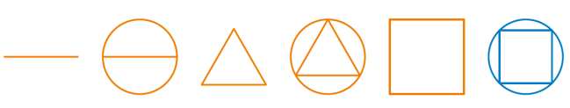

**92** Tracer un segment [CD] de 10 cm. Tracer le cercle de centre C et de rayon 12 cm et le cercle de centre D et de rayon 12,5 cm. Placer E à l’intersection des deux cercles. Tracer la médiatrice de [CD] et celle de [CE]. Elles se coupe en O. Tracer le cercle de centre O passant par E.

**93** 2. Tracer une droite (d). À l’aide du compas reporter la longueur de [BC], puis placer les points B et C sur (d). Tracer un cercle de centre B et de rayon AB, puis un cercle de centre C et de rayon AC. Placer A à l’intersection des deux cercles puis tracer le triangle.

**94** Tracer le triangle RST puis placer P à l’aide des médiatrices de [ST] et de [RT].

**95** 3. Oui, car OK = ON.

4. Non, car OM < OK.

**96** 1. Tracer les médiatrices de deux côtés du triangle.

2. Le « triangle de corail »est l’épicentre de la biodiversité marine de la planète. L’épicentre de cette diversité corallienne se trouve dans la péninsule de Papouasie indonésienne. Il est fréquenté par la baleine bleue, les dauphins, les marsouins, et le dugong en voie de disparition. La biodiversité y est plus riche que partout ailleurs dans le monde.

**97** 2. Oui, c’est l’intersection des deux diagonales.

**98** 2. Oui, c’est l’intersection des deux diagonales.

**99** 2. ABD et ACD isocèles en D signifie que : AD = BD et que : AD = CD.

Donc AD = BD = CD et donc D est le centre du cercle circonscrit au triangle ABC.

**100** Faux : si les trois points sont alignés c’est impossible.

**101** Commencer par construire le triangle équilatéral et son cercle circonscrit. Ensuite utiliser les sommets du triangle pour tracer les arcs de cercles.

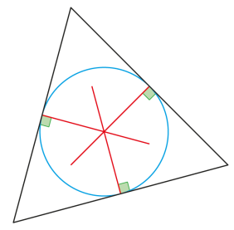**102** On peut tracer le cercle, placer trois rayons puis les perpendiculaires à ces rayons pour obtenir le triangle.

**103** La médiatrice est aussi l’axe de symétrie du segment. On peut plier le triangle pour faire apparaître l’axe de symétrie de l’un de ses côtés. Puis recommencer avec un autre côté.

**104**

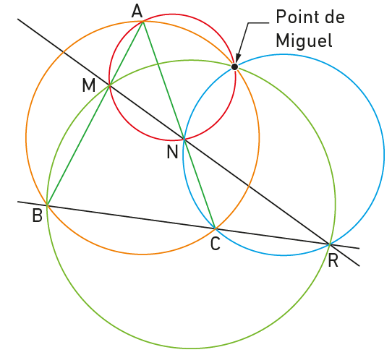

**105** 2. • Méthode 1 : Chercher la plus grande corde pour obtenir un diamètre, le centre du cercle est le milieu de ce diamètre.

• **Méthode 2 :** Plier le cercle pour faire apparaître un axe de symétrie. C’est un diamètre, le centre du cercle est le milieu de ce diamètre.

• **Méthode 3 :** Placer deux points A et B sur le cercle. Tracer la médiatrice de [AB]. Celle-ci coupe le cercle en C et D et [CD] est un diamètre du cercle. Le centre est le milieu de ce diamètre.

*Remarque :* Une fois que l’on a trouvé le diamètre il faut trouver le milieu pour avoir le centre. On peut soit le trouver à l’aide d’une règle graduée, soit en traçant la médiatrice de ce diamètre.

**106** Voir les méthodes proposées à l’exercice 105. On peut placer trois points sur chaque cercle puis chercher le centre du cercle à l’aide des médiatrices.

**107** Comme O est le centre du cercle circonscrit on a : OA = OB = OC.

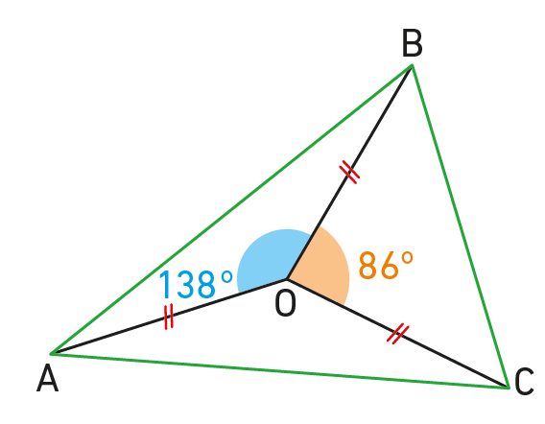

Et :

• dans le triangle AOB, la somme des angles vaut 180°, donc :

$\hat{OAB}=\hat{OBA}=\left(180-138\right) :2=21°$;

• dans le triangle BOC, la somme des angles vaut 180°, donc :

$$\hat{OBC}=\hat{OCB}=\left(180-86\right) :2=47°.$$

De plus $\hat{AOC}=360-138-86=136°$ et dans le triangle AOC, la somme des angles vaut 180°, donc :

$\hat{OAC}=\hat{OCA}=\left(180-136\right) :2=22°$.

Finalement : $\hat{BAC}=21+22=43°$ ;

$\hat{ABC}=21+47=68°$

et $\hat{BCA}=47+22=69°$.

1. **Je prépare le contrôle**

*Les corrections des exercices 108 à 123 sont dans le manuel, pages 311 - 312.*

1. **Pour aller plus loin**

**124** 1. 2. Voici la figure codée qui permet de faire la construction.

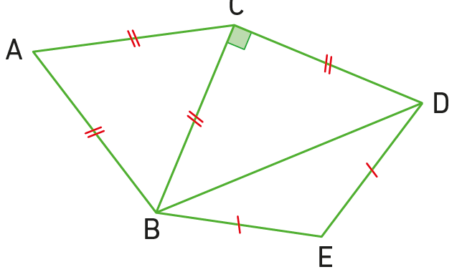

**125** 1. Tom : 3 × 7 = 21 cm, c’est bon.

Aissé : 6 + 7 + 8 = 21 cm, c’est bon.

2. 8 ; 8 ; 5 ou 9 ; 7 ; 5 ou 10 ; 6 ; 5 ou 10 ; 7 ; 4 ou 9 ; 8 ; 4 ou 9 ; 9 ; 3 ou 10 ; 8 ; 3 ou 10 ; 9 ; 2 ou 10 ; 10 ; 1 ou etc.

**126** 2. Tracer un rectangle ABCD tel que

AB = 5 cm et BC = 2 cm. Tracer la droite (DC) et placer E tel que ED = 1 cm et E n’appartient pas au rectangle ABCD. Tracer (EA). Tracer la perpendiculaire à (EA) passant par B. Elle coupe (DC) en G.

**127** Construction à vérifier sur le cahier.

**128** 1. OAB est isocèle en O.

2. Ils sont égaux.

3. OAC est isocèle donc les deux angles bleus sont égaux.

4. 180°

5. 90°, puisque c’est la moitié de l’expression de la question 4.

6. ABC est donc rectangle en A.

7. Si un côté du triangle est un diamètre du cercle circonscrit à ce triangle, alors ce triangle est rectangle.

**129** 2. a. b.

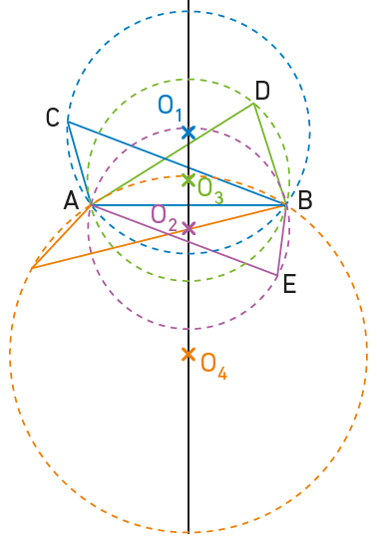

3. Les points O1, O2, O3 et O4 appartiennent tous à la médiatrice de [AB] puisque ce sont les centres des cercles circonscrits des triangles ABC, ABD, ABE, ABF. Ils sont donc alignés.

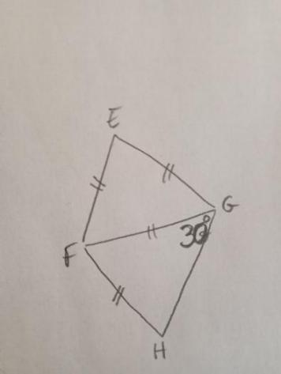**130** 1. Voici un schéma à main levée codé (ci-contre).

2. • Louise : Comme EGF est équilatéral, $\hat{EGF}=60°$ et donc $\hat{EGH}=60+30=90°$.

Le triangle EGH est donc bien rectangle en G et Louise a raison.

• Vadim : Comme FG = FH, F appartient à la médiatrice de [GH]. Vadim a raison.

• Enzo : Comme EF = FH, E et H appartiennent au cercle de centre F passant par E.

Enzo a raison.

• Nour : L’angle $\hat{EFG}=60°$ parce que le triangle EFG est équilatéral. D’autre part, la somme des angles du triangle FGH est égale à 180°. Donc $\hat{GFH}=180-2×30=120°$.

Finalement, l’angle $\hat{EFH}=60+120=180°$ et les points sont alignés. Nour a raison.

*Remarque*: Cela ne se voit pas sur le schéma, mais c’est normal puisqu’il s’agit d’un schéma à main levée.

**131** En cherchant, on trouve que les angles mesures 30°, 60° et 90°.

**132** Il faut déterminer la mesure de l’angle $\hat{FJE}$: $\hat{FJE}=360 : 9=40°$.

**133** Tracer le triangle équilatéral, puis utiliser ses sommets pour tracer les arcs de cercle.

**134** 1.

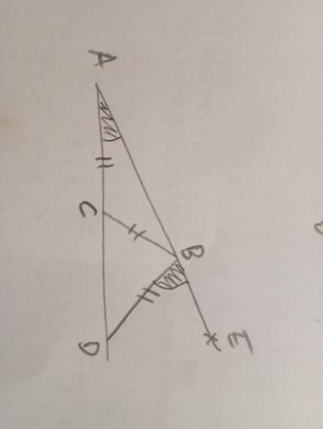

1. Si $\hat{BAC}=20°$, alors $\hat{CBA}=20°$ car le triangle ABC est isocèle en C.
2. Et comme la somme des angles d’un triangle est égale à 180°, on a :

$\hat{ACB}=180-2×20°=140°.$

Comme $\hat{ACD}=180°$, on a donc

$\hat{BCD}=180-140=40°$ et comme BCD est isocèle, $\hat{BDC}=40°$.

La somme des angles du triangle BCD est égale à 180°, donc $\hat{CBD}=180-2×40°=100°$ et donc .

3. Avec le même raisonnement on trouve que si alors .

4. L’angle bleu est le triple de l’angle rouge.

**135** Problème **des DUDU**

On teste les différentes possibilités pour construire un triangle qui a un angle de 28°, un côté de 6 cm et un autre de 9 cm, puis on essaye d’insérer un rectangle de 2,5 cm sur 3,8 cm à l’intérieur.

• Ces configurations ne conviennent pas.

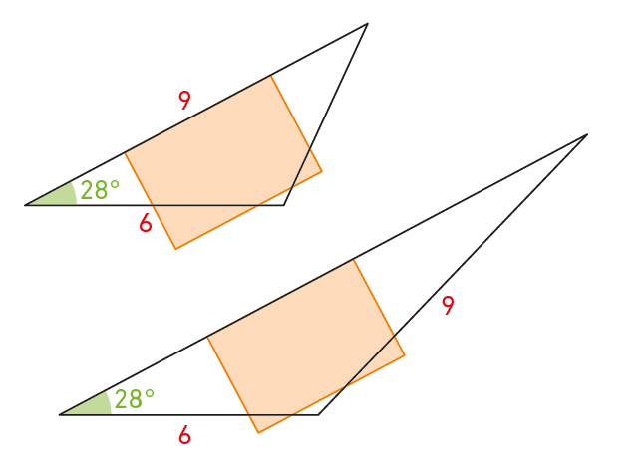

• Cette configuration convient.

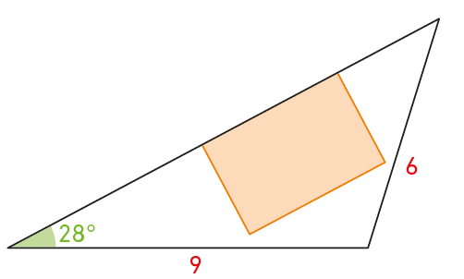

1. **Travailler avec le numérique**

### Activité 1 : Équidistance

**• Considérations didactiques et mise en pratique**

Résoudre des problèmes de distance avec un logiciel de géométrie dynamique.

On pourra couper la consigne et la donner partie par partie, pour permettre de réguler et de mettre en commun les éléments à retenir de chaque manipulation. Ce travail est d’ailleurs complémentaire de celui réalisé dans l’activité 4 p. 215.

On peut le prolonger, en plaçant quatre points et en demandant s’il existe des points équidistants de ceux-ci et d’étudier les cas où ces points existent.

**• Correction**

A-3. Un cercle.

B-4. Les points C sont sur une droite perpendiculaire à [AB] passant par son milieu. Elle s’appelle la médiatrice de [AB].

5. • Méthode 1 : Utiliser l’outil « médiatrice » puis cliquer sur le segment.

• Méthode 2 : Placer le milieu de [AB] puis tracer une droite perpendiculaire passant par ce milieu.

• Méthode 3 : Tracer deux cercles de même rayon (supérieur à 4) puis la droite passant par les deux points d’intersection.

C-5. D est le cercle du cercle circonscrit au triangle ABC.

6. • Méthode 1 : Tracer les médiatrices de [AB] et [AC]. Le point D est l’intersection de ces deux médiatrices.

• Méthode 2 : Tracer le cercle passant par A, B et C puis faire afficher le centre du cercle.

### Activité 2 : Construire des polygones

**• Considérations didactiques et mise en pratique**

Construire des triangles, des losanges, des carrés avec un logiciel de géométrie dynamique.

On pourra couper cette activité en deux parties.

Commencer par la partie A qui permettra de prendre en main le logiciel dans la construction de triangle.

Poursuivre avec la partie B qui permettra d’exploiter cette utilisation pour l’appliquer à la construction de quadrilatères à partir de leurs propriétés.

**• Correction**

B-1. a. Il y a plusieurs solutions.

b. Tracer les segments [AB] et [AD] de 5 cm. Tracer les cercles de centres respectifs B et D et de rayon 5 cm. Nommer C le point d’intersection des deux cercles.

2. a. Il n’y a qu’une seule solution.

b. Tracer [AC] de 10 cm. Tracer les cercles de centres respectifs A et C et de rayon 7 cm. Nommer B et D les points d’intersection de telle sorte que ABCD soit un losange.

3. b. Tracer un segment [AB] de 8 cm. Tracer deux droites perpendiculaires à (AB) et passant respectivement par A et par B. Tracer les cercles de centres A et B et de rayon 8 cm. Nommer C et D les points d’intersections de telle sorte que ABCD soit un carré.

### Activité 3 : Triangle de Sierpinski

**• Considérations didactiques et mise en pratique**

L’objectif est de construire une figure à l’aide du logiciel Scratch.

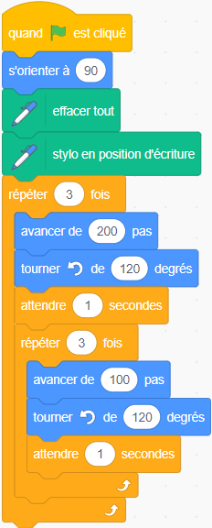**• Correction**

1. Tourner de 120°

Avancer de 200

1. Script ci-contre.
2. a. et b. Portions de scripts ci-contre.

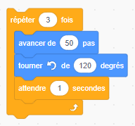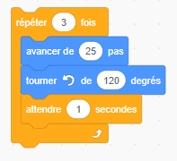

**Question 3. b.**

**Question 3. a.**